ĐỀ CƯƠNG ÔN TẬP GIỮA HỌC KÌ I MÔN HÓA HỌC 12
NĂM HỌC 2024-2025
A. LÝ THUYẾT
Chương 1: Ester - lipit
- Khái niệm, đặc điểm cấu tạo phân tử của ester.
- Công thức cấu tạo, tên gọi một số ester đơn giản.
- Tính chất vật lí, tính chất hoá học, phương pháp điều chế ester, ứng dụng của một số ester.
- Khái niệm lipit, chất béo, acid béo.
- Tính chất vật lí, tính chất hoá học của chất béo.
- Ứng dụng của chất béo, acid béo.
- Khái niệm, đặc điểm cấu tạo và tính chất giặt rửa của xà phòng và chất giặt rửa tự nhiên, tổng hợp.
- Phương pháp sản xuất xà phòng, chất giặt rửa tổng hợp.
- Cách sử dụng xà phòng, chất giặt rửa tổng hợp hợp lí, an toàn trong đời sống.
- Chương 2: Carbohydrate
- Khái niệm, phân loại carbohydrate.
- Trạng thái tự nhiên, công thức cấu tạo, tên gọi, tính chất hoá học, ứng dụng của glucose.
B. PHẦN BÀI TẬP ĐIỂN HÌNH
Phần 1. MỘT SỐ CÂU HỎI TRẮC NGHIỆM KHÁCH QUAN
Câu 1: Chất nào dưới đây không phải là ester?
A. HCOOCH₃ B. CH₃COOH C. CH₃COOCH₃
Câu 2: Ester no, đơn chức, mạch hở có công thức tổng quát dạng D. HCOOC₆H₅
A. C_{n}H_{2n}O₂ (n≥2). B. C_{n}H_{2n-2}O₂ (n≥2). C. C_{n}H_{2n+2}O₂ (n≥2).
Câu 3: Phản ứng thuỷ phân ester trong môi trường kiềm gọi là phản ứng D. C_{n}H_{2n}O(n≥2).
A. xà phòng hoá B. ester hoá C. hydrate hoá D. kiềm hoá
Câu 4: Vinyl acetate có công thức là
A. CH₃COOCH₃. B. CH₃COOCH=CH₂. C. CH₂=CHCOOCH₃. D. HCOOCH₃.
Câu 5: Phát biểu nào sau đây không đúng:
A. Đặc điểm của phản ứng ester hóa là phản ứng một chiều.
B. Đặc điểm của phản ứng ester hóa là phản ứng thuận nghịch.
C. Trong phản ứng ester hóa, sulfuric acid đặc vừa đóng vai trò là chất xúc tác vừa có tác dụng hút nước.
D. Ester luôn có nhiệt độ sôi thấp hơn carboxylic acid tạo ra nó.
Câu 6: Xà phòng hóa CH₃COOC₂H₅ trong dung dịch NaOH đun nóng, thu được muối có công thức là
A. C₂H₅ONa. B. C₂H₅COONa. C. CH₃COONa. D. HCOONa.
Câu 7: Tỉ khối hơi của một ester no, đơn chức X so với hydrogen là 30. Công thức phân tử của X là
A. C₂H₄O₂. B. C₃H₆O₂. C. C₄H₆O₂. D. C₄H₈O₂.
Câu 8: Số đồng phân ester ứng với công thức phân tử C₄H₈O₂ là
A. 2. B. 3. C. 4. D. 5.
Câu 9: Thủy phân ester X trong môi trường kiềm, thu được sodium acetate và ethyl alcohol. Công thức phân tử của X là
A. C₂H₃COOC₂H₅. B. CH₃COOCH₃. C. C₂H₅COOCH₃. D. CH₃COOC₂H₅.
Câu 10: Chất X có công thức phân tử C3H6O2, là ester của acetic acid. Công thức cấu tạo thu gọn của X là
A. C₂H₅COOH. B. HO-C₂H₄-CHO. C. CH₃COOCH₃. D. HCOOC₂H₅.
Câu 11: Chất nào sau đây khi đun nóng với dung dịch NaOH thu được sản phẩm có aldehyde?
A. CH₃–COO–CH₂–CH=CH₂. B. CH₃–COO–C(CH₃)=CH₂.
C. CH₂=CH–COO–CH₂–CH₃. D. CH₃–COO–CH=CH–CH₃.
12: Cho tất cả các đồng phân đơn chức, mạch hở, có cùng công thức phân tử C₂H₄O₂ lần lượt tác dụng với: Na, NaOH, NaHCO₃. Số phản ứng xảy ra là
A. 4. B. 5. C. 3. D. 2.
Câu 13: Trong số các chất sau đây, chất nào có nhiệt độ sôi lớn nhất?
A. C₂H₅OH B. CH₃COOH C. CH₃CHO D. HCOOCH₃
Câu 14: Dãy các chất được sắp xếp theo chiều nhiệt độ sôi giảm dần là
A. CH₃COOC₂H₅, CH₃CH₂CH₂OH, CH₃COOH. B. CH₃COOH, CH₃COOC₂H₅, CH₃CH₂CH₂OH.
C. CH₃COOH, CH₃CH₂CH₂OH, CH₃COOC₂H₅. D. CH₃CH₂CH₂OH, CH₃COOH, CH₃COOC₂H₅.
Câu 15: Công thức nào sau đây có thể là công thức của chất béo?
A. CH₃COOCH₂C₆H₅. B. C₁₅H₃₁COOCH₃.
C. (C₁₇H₃₃COO)₂C₂H₄. D. (C₁₇H₃₅COO)₃C₃H₅.
Câu 16: Chọn đáp án đúng nhất:
A. Chất béo là triester của glycerol với acid. B. Chất béo là triester của alcohol đa chức với acid béo.
C. Chất béo là triester của glycerol với acid vô cơ. D. Chất béo là triester của glycerol với acid béo.
Câu 17: Chất béo nào sau đây tồn tại trạng thái lỏng ở điều kiện thường?
A. (C₁₅H₃₁COO)₃C₃H₅ B. (C₁₇H₃₁COO)₃C₃H₅
C. C₁₅H₃₁COOC₃H₅(OOCC₁₇H₃₅)₂ D. (C₁₇H₃₅COO)₃C₃H₅
Câu 18: Để biến một số dầu thành mỡ rắn, hoặc bơ nhân tạo người ta thực hiện quá trình
A. hydrogen hóa B. cô cạn ở nhiệt độ cao C. làm lạnh D. xà phòng hóa
Câu 19: Từ glycerol và hai acid béo (C₁₇H₃₅COOH và C₁₅H₃₁COOH) có thể tạo thành số triester tối đa là
A. 6 B. 5 C. 4 D. 3
Câu 20: Dầu mỡ để lâu bị ôi, thiu là do
A. chất béo bị rữa ra.
B. chất béo bị phân hủy bởi nitrogen trong không khí.
C. chất béo bị oxi hóa chậm bởi oxygen trong không khí, tạo thành các hợp chất có mùi khó chịu.
D. chất béo bị thủy phân với nước trong không khí. Câu 21: Cho các phát biểu sau:
(1) Chất béo được gọi chung là triglyceride.
(2) Chất béo nhẹ hơn nước, không tan trong nước nhưng tan nhiều trong dung môi hữu cơ.
(3) Một số ester có mùi thơm nên được dùng làm chất tạo hương trong công nghiệp thực phẩm và mĩ phẩm.
(4) Phản ứng thủy phân chất béo trong môi trường acid luôn là phản ứng một chiều.
(5) Mỡ động vật, dầu thực vật có thể được dùng làm nguyên liệu để sản xuất xà phòng.
(6) Có thể sán xuất được xà phòng từ các alkane mạch dài thu được từ chế biến dầu mỏ.
Số phát biểu đúng là
A. 4. B. 3 C. 6 D. 5
Câu 22: Chất béo (C₁₇H₃₃COO)₃C₃H₅ không tác dụng với
A. H₂O (xúc tác H₂SO₄ loãng, đun nóng). B. Cu(OH)₂ (ở điều kiện thường).
C. Dung dịch NaOH (đun nóng). D. H₂ (xúc tác Ni, đun nóng).
Câu 23: Acid béo omega-3 thường gặp là Eicosapentaenoic acid (EPA) có công thức khung phân tử như sau:
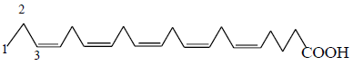
Nhận xét nào sau đây sai?
A. Eicosapentaenoic acid có công thức phân tử là C₂₀H₃₁O₂
B. Eicosapentaenoic acid có công thức thu gọn:
CH₃CH₂CH=CHCH₂CH=CHCH₂CH=CHCH₂CH=CHCH₂CH=CH[CH₂]₃COOH
C. Eicosapentaenoic acid là một carboxylic acid không no, đơn chức mạch hở.
D. Eicosapentaenoic acid là một acid no, đơn chức mạch hở.
Câu 24: Chất nào dưới đây là chất giặt rửa tổng hợp?
A. (C₁₇H₃₅COO)₃C₃H₅ B. CH₃[CH₂]₁₁-C₆H₄-SO₃⁻Na⁺ C. CH₃[CH₂]₁₄COONa D. CH₃ COOC₆H₅
Câu 25: Phần ưa nước trong phân tử chất giặt rửa tổng hợp CH₃[CH₂]₁₀CH₂OSO₃⁻Na⁺ là:
A. OSO3-Na+ B. SO3-Na+ C. CH3[CH2]10CH2 D. CH3[CH2]10CH2OSO3-
Câu 26: Để tẩy vết dầu, mỡ bám trên quần áo, sử dụng chất nào sau đây là phù hợp nhất?
A. Nước cất. B. Dung dịch sodium hydroxide.
C. Dung dịch nước Javel. D. Dung dịch xà phòng.
Câu 27: Xà phòng và chất giặt rửa tổng hợp đều có khả năng làm sạch bụi bẩn, dầu mỡ bám trên bề mặt. Nhận xét nào sau đây không đúng?
A. Xà phòng dễ tan trong nước hơn chất giặt rửa tổng hợp, do đó được sử dụng phổ biến.
B. Có thể sử dụng chất giặt rửa tổng hợp với cả nước cứng, do chất giặt rửa tổng hợp không tạo muối khó tan với Ca²⁺. Mg²⁺.
C. Một số chất giặt rửa tổng hợp khó bị phân hủy sinh học bởi các vi sinh vật, do đó kém thân thiện với môi trường.
D. Không nên dùng xà phòng giặt rửa trong nước cứng (chứa nhiều ion Ca²⁺, Mg²⁺) do muối của các kim loại này với acid béo ít tan,… và gây hại cho áo, quần sau khi giặt.
Câu 28: Trong thực tế, người ta dùng phản ứng nào sau đây để điều chế xà phòng?
A. Đun nóng acid béo vớỉ dung dịch kiềm. B. Đun nóng chất béo với dung dịch kiềm.
C. Đun nóng glycerol với các acid béo. D. Đun nóng acid béo hoặc chất béo với dung dịch kiềm. Câu 29: Chất nào sau đây thuộc loại monosaccharide?
A. Saccharose. B. Cenllulose. C. Tinh bột. D. Glucose.
Câu 30: Số nguyên tử hydrogen trong phân tử glucose là
A. 11. B. 22. C. 6. D. 12.
Câu 31: Trong máu người trưởng thành, khỏe mạnh, vào lúc đói, có một lượng nhỏ glucose với nồng độ khoảng
A. 4,4 - 7,2 mmol/L B. 80 - 130 mmol/L
C. 44 - 72 mmol/L D. 0,44 – 0,72 mmol/L
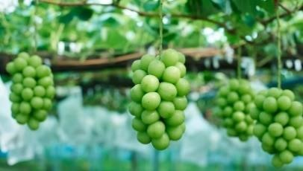
Câu 32: Glucose là hợp chất có nhiều trong những quả nho chin. Nhận xét nào sau đây sai?
A. Glucose là monosaccharide, không bị thủy phân thành các phân tử nhỏ hơn
B. Trong phân tử glucose có 4 nhóm hydroxy và 1 nhóm carbonyl
C. Glucose tồn tại chủ yếu ở dạng vòng 6 cạnh là α-glucose và β-glucose D. Trong phân tử glucose có 1 nhóm – OH hemiketal
Câu 33: Trong điều kiện thích hợp glucose lên men tạo thành khí CO2 và
A. C₂H₅OH. B. CH₃COOH. C. HCOOH. D. CH₃CHO.
Câu 34: Cho sơ đồ chuyển hoá: Glucose → X → Y → CH₃COOH. Hai chất X, Y lần lượt là
A. CH₃CH₂OH và CH₂=CH₂. B. CH₃CHO và CH₃CH₂OH.
C. CH₃CH₂OH và CH₃CHO. D. CH₃CH(OH)COOH và CH₃CHO.
35: Công thức nào dưới đây không phù hợp với công thức cấu tạo của glucose?

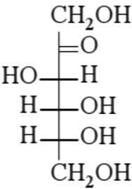
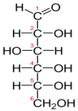
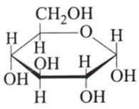
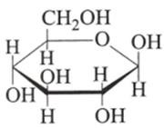
A. B. C. D.

Câu 36: Để tráng một lớp bạc lên ruột phích, người ta cho chất X phản ứng với lượng dư dung dịch AgNO3 trong NH₃, đun nóng. Chất X là
A. ethyl acetate B. glucose C. aldehyde formic D. acetic acid
Câu 37: Cho các phát biểu:
(1) Glucose không bị oxi hóa bởi thuốc thử Tollens.
(2) Muối sodium hoặc potassium của acid hữu cơ là thành phần chính của xà phòng.
(3) Glucose tác dụng với Cu(OH)₂ trong môi trường kiềm khi đun nóng tạo kết tủa màu đỏ gạch.
(4) Linoleic acid là acid béo thuộc nhóm omega-6.
(5) Công thức của palmitic acid là CH₃[CH₂]₁₄COOH.
Trong số các phát biểu trên, số phát biểu đúng là
A. 4 B. 3 C. 5 D. 2
Câu 38: Cho dãy các chất: phenyl acetate, vinyl acetate, methyl popionate, ethyl formate. Số chất trong dãy khi thủy phân trong dung dịch NaOH (dư), đun nóng sinh ra alcohol là
A. 4 B. 1 C. 2 D. 3
Câu 39: Cho dãy các dung dịch: glucose, acetone, ethanol, glycerol. Số dung dịch trong dãy phản ứng được với
Cu(OH)2 ở nhiệt độ thường tạo thành dung dịch có màu xanh lam là
A. 1. B. 3. C. 2. D. 4.
Câu 40: Ester X có tỉ khối hơi so với He bằng 21,5. Cho 17,2 gam X tác dụng với dung dịch NaOH dư, thu được dung dịch chứa 16,4 gam muối. Công thức của X là
A. HCOOC₃H₅. B. CH₃COOC₂H₅. C. C₂H₃COOCH₃. D. CH₃COOC₂H₃.
Câu 41: Xà phòng hoá hoàn toàn 22,2 gam hỗn hợp gồm hai ester HCOOC₂H₅ và CH₃COOCH₃ bằng dung dịch
NaOH 1M (đun nóng). Thể tích dung dịch NaOH tối thiểu cần dùng là
A. 400 ml. B. 300 ml. C. 150 ml. D. 200 ml.
Câu 42: Xà phòng hoá hoàn toàn 17,24 gam chất béo cần vừa đủ 0,06 mol NaOH. Cô cạn dung dịch sau phản ứng thu được khối lượng xà phòng là
A. 18,38 gam. B. 16,68 gam. C. 17,80 gam. D. 18,24 gam.
Câu 43: Đốt cháy hoàn toàn 7,8 gam ester X thu được 11,44 gam CO₂ và 4,68 gam H₂O. Công thức phân tử của ester là
A. C₄H₈O₄ B. C₄H₈O₂ C. C₂H₄O₂ D. C₃H₆O₂
Câu 44: Đun nóng 6 gam CH3COOH với 6 gam C2H5OH có H2SO4 làm xúc tác. Khối lượng (gam) ester tạo thành khi hiệu suất 80% là
A. 7,04 B. 8 C.10 D. 12
Câu 45: Xà phòng hóa hoàn toàn a mol tripanmitin (C₁₅H₃₁COO)₃C₃H₅ bằng KOH dư, đun nóng thu được 46 gam glycerol. Giá trị của a là
A. 0,5. B. 1,0. C. 1,5. D. 2,0.
Câu 46: Hydrogen hóa hoàn toàn 17,68 gam triolein (C₁₇H₃₃COO)₃C₃H₅ cần vừa đủ V lít khí H₂ (đkc). Giá trị của V là
A. 4,4622 B. 0,4958 C. 1,4874 D. 2,9748
Câu 47: Cho 500 ml dung dịch glucose phản ứng hoàn toàn với lượng dư dung dịch AgNO₃ trong NH₃, thu được 10,8 gam Ag. Nồng độ của dung dịch glucose đã dùng là
A. 0,20M. B. 0,01M. C. 0,02M. D. 0,10M.
Câu 48: Khi lên men 360 gam glucose với hiệu suất 100%, khối lượng ethyl alcohol thu được là
A. 184 gam B. 138 gam C. 276 gam D. 92 gam
Câu 49: Glucose lên men thành ethanol, toàn bộ khí sinh ra được dẫn vào dung dịch Ca(OH)₂ dư tách ra 40 gam kết tủa, biết hiệu suất lên men đạt 75%. Khối lượng glucose cần dùng là
A. 24 gam B. 40 gam C. 50 gam D. 48 gam
Câu 50: Cho 1 mol triglyceride X tác dụng với dung dịch NaOH dư, thu được 1 mol glycerol, 1 mol sodium palmitate và 2 mol sodium oleate. Phát biểu nào sau đây sai?
A. Phân tử X có 5 liên kết π.
B. Có 2 đồng phân cấu tạo thỏa mãn tính chất của X.
C. Công thức phân tử chất X là C52H94O6.
D. 1 mol X làm mất màu tối đa 2 mol Br2 trong dung dịch.
Phần 2. MỘT SỐ CÂU HỎI TRẮC NGHIỆM ĐÚNG SAI
Câu 1. Ethyl propionate có mùi dứa, được dùng làm chất tạo hương trong công nghiệp. a. Ethyl propionate là ester no, đơn chức, mạch hở.
b. Ethyl propionate là chất lỏng ở điều kiện thường.
c. Công thức cấu tạo của ethyl propionate là CH₃CH₂CH₂COOCH₂CH₃.
d. Ethyl propionate khi thủy phân trong môi trường acid thu được ethyl alcohol.
Câu 2. Hợp chất hữu cơ X (chứa một loại nhóm chức) có thành phần nguyên tố gồm: 54,54% C; 9,10% H và 36,36% O. Cho phổ khối lượng và phổ IR của X như sau:
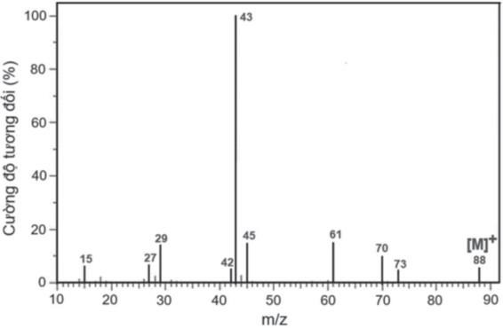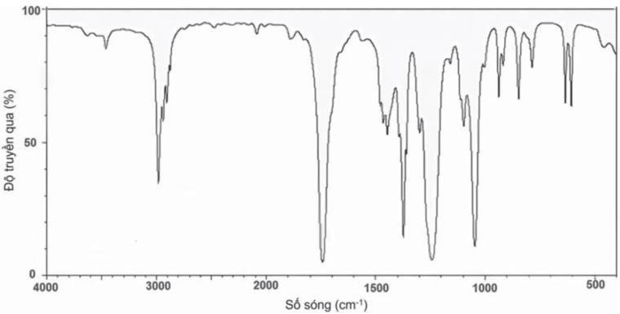
Biết peak cơ bản có m/z = 43 (peak có cường độ cao nhất) trên phổ khối lượng của X ứng với ion [CH₃CO]⁺.
a. X có công thức phân tử là C₄H₈O₂.
b. Đặc trưng cho các liên kết trong nhóm chức trong X là 2 peak ở vùng gần khu vực 3000 cm⁻¹ và 1700cm⁻¹ c. X có mùi thơm và dễ tan trong nước.
d. Thủy phân hoàn toàn X trong môi trường kiềm thu được chất hữu cơ ở thể lỏng có M= 46 amu. Câu 3: Cho công thức cấu tạo của ester sau: CH₂=C(CH₃)COOCH₃ a. Ester trên là dạng không no, đơn chức, mạch hở
b. Ester trên có 2 liên kết π trong phân tử.
c. Ester trên có công thức phân tử dạng C_{n}H_{2n–2}O₂.
d. Ester trên được dùng để tổng hợp poly(methyl methacrylate) làm thủy tinh hữu cơ như răng giả, kính áp tròng, xi măng sinh học trong chấn thương chỉnh hình.
4: Aspirin thuộc nhóm thuốc được chỉ định điều trị các cơn đau vừa và nhẹ, đồng thời có tác dụng hạ sốt, viêm khớp dạng thấp, làm giảm nguy cơ nhồi máu cơ tim. Aspirin có tên gọi là acetylsalicylic acid
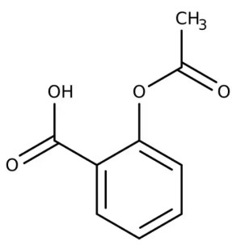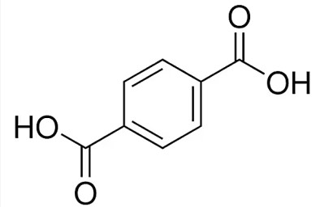
Công thức cấu tạo của acetylsalicylic acid Công thức cấu tạo của terephthalic acid
a. Aspirin là chất hữu cơ tạp chức.
b. Nếu thủy phân Aspirin trong dung dịch H₂SO₄ loãng thì thu được CH₃COOH và HOC₆H₄COOH.
c. 1 mol Aspirin tác dụng tối đa với 3 mol NaOH trong dung dịch.
d. Đun nóng methyl alcohol và terephthalic acid (xúc tác H2SO4 đặc) thu được Aspirin.
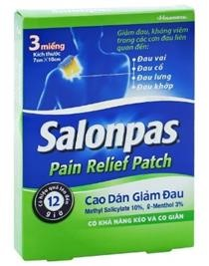
Câu 5. Cho salicylic acid (hay 2 – hydroxylbenzoic acid) phản ứng với methyl alcohol có mặt sulfuric acid làm xúc tác, thu được methyl salicylate (C₈H₈O₃) dùng làm chất giảm đau (có trong miếng dán giảm đau khi vận động hoặc chơi thể thao).
a. Công thức phân tử của salicylic acid là C8H6O3.
b. Phần trăm khối lượng của nguyên tố oxygen trong methyl salicylate là 31,58%.
c. Methyl salicylate thuộc hợp chất hữu cơ đa chức.
d. 1 mol salicylate phản ứng tối đa với 2 mol NaOH.
Câu 6. Cho sơ đồ phản ứng sau:
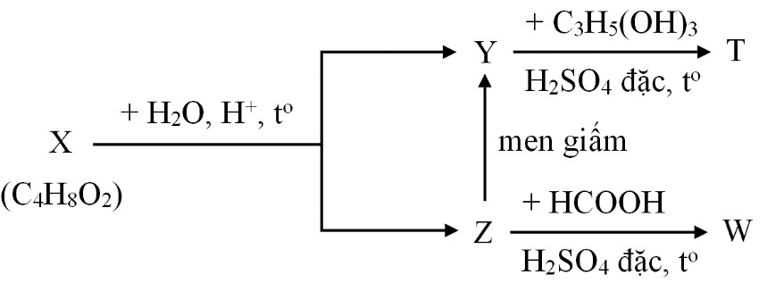
Biết rằng X, Y, Z, T, W là các hợp chất hữu cơ khác nhau; T chỉ chứa một loại nhóm chức.
a. Y có trong thành phần của giấm ăn.
b. Z có trong thành phần của nước rửa tay khô có tác dụng diệt khuẩn.
c. Phần trăm khối của O trong T là 36,36%.
d. Công thức phân tử của W là C2H4O2.
Câu 7: Xà phòng, chất giặt rửa được dùng để loại bỏ các vết bẩn bám trên quần áo, bề mặt các vật dụng. Cho công thức của muối sau:

Phần 1 Phần 2
Hãy cho biết những phát biểu sau là đúng hay sai?
a. Phần 1 không phân cực (đầu kị nước) và phần 2 phân cực (đuôi ưa nước).
b. Chất giặt rửa chứa muối trên khi được sử dụng với nước có tính cứng (nước chứa nhiều ion Ca²⁺ và Mg²⁺) thì bị mất đi tính năng giặt rửa.
c. Công thức của muối trên là C₁₂H₂₅OSO₃Na và có trong thành phần chính của chất giặt rửa tổng hợp.
d. Tên gọi của chất trên là sodium ankyl sunfonate
Câu 8: Xà phòng hóa hoàn toàn triglyceride X trong dung dịch NaOH dư, thu được dung dịch Y trong đó có glycerol, sodium oleate, sodium stearate và sodium palmitate. a. Có 1 công thức cấu tạo phù hợp với X.
b. Trong 1 phân tử X có 5 liên kết π.
c. Trong dung dịch Y có 5 chất hóa học
d. Hydrogen hóa hoàn toàn X thu được chất béo no có công thức phân tử C₅₅H₁₁₂O₆.
Câu 9. 𝛼-linolenic acid (ALA) là một acid béo được tìm thấy các loại các loại hạt (chia, hạnh lanh, cây gai dầu), quả hạch (đặc biệt là quả óc chó) và các loại dầu thực vật phổ biến. Đây là một trong hai acid béo cần thiết cho sức khỏe mà cơ thể không tự tổng hợp được mà có được thông qua ăn uống. ALA có công thức cấu tạo như sau:

Hãy cho biết những phát biểu sau là đúng hay sai?
a. Một phân tử ALA chứa ba liên kết đôi C=C ở dạng cis-
b. ALA thuộc loại acid béo omega-3
c. Cho a mol ALA cộng tối đa 4a mol H₂ (Ni, tº, p).
d. Phân tử khối của ALA bằng 280 amu.
Câu 10. Xét các phát biểu về glucose và fructose.
a. Glucose và fructose là đồng phân cấu tạo của nhau.
b. Glucose và fructose là carbohydrate thuộc nhóm monosaccharide.
c. Có thể phân biệt glucose và fructose bằng thuốc thử Tollens.
d. Glucose và fructose đều thuộc loại hợp chất polyhydroxy carbonyl.

Phần 3. MỘT SỐ CÂU HỎI TRẢ LỜI NGẮN
Câu 1: Số liên kết π có trong phân tử methyl acrylate là bao nhiêu?
Câu 2: Ester X no, đơn chức, mạch hở có 48,648% carbon về khối lượng. Số đồng phân cấu tạo ứng với công thức phân tử của X là?
Câu 3: Có bao nhiêu chất thuộc loại acid béo trong các chất sau:
CH₃COOH (1), C₁₇H₃₅COOH (2), C₁₅H₃₁COOH (3), HCOOH (4), CH₂=CHCOOH(5), C₁₇H₃₃COOH (6),
(C₁₇H₃₃COO)₃C₃H₅ (7), C₁₇H₃₁COOH (8)?
Câu 4. Cho các ester sau: HCOOCH₃, CH₂=CHCOOCH₃, CH₃COOCH=CH₂, CH₃COOC₆H₅,
CH₃COOCH₂C₆H₅. Có bao nhiêu ester bị thủy phân trong môi trường acid tạo ra alcohol?
Câu 5: Các ester đồng phân ứng với công thức phân từ C₈H₈O₂ (đều là dẫn xuất của benzene) tác dụng với NaOH tạo ra muối và alcohol là?
Câu 6: Đun nóng hoàn toàn 12,9 gam ester CH₂=CHCOOCH₃ với 100 mL dung dịch KOH 1M, cô cạn dung dịch sau phản ứng thu được bao nhiêu gam rắn khan?
Câu 7. Thủy phân một triglyceride X bằng dung dịch NaOH, thu được hỗn hợp muối gồm sodium oleate, sodium stearate (có tỉ lệ mol tương ứng là 1: 2) và glycerol. Có bao nhiêu triglyceride X thỏa mãn tính chất trên?
Câu 8. Tại một cơ sở sản xuất xà phòng, người ta đun nóng 51,6 kg dầu thực vật (giả thiết chỉ chứa chất béo) với 36 lít dung dịch NaOH 6 M (dùng dư 20% so với lượng cần thiết). Toàn bộ lượng muối tạo thành sản xuất được tối đa k bánh xà phòng thơm, mỗi bánh nặng 90 gam và có chứa 80% khối lượng muối của acid béo. Tính giá trị của k.
Câu 9: Dầu gió xanh Thiên Thảo là sản phẩm của Công ty Cổ phần Đông Nam Dược Trường Sơn, dùng để chủ trị: Cảm, ho, sổ mũi, nhức đầu, say nắng, trúng gió, say tàu xe, buồn nôn, đau bụng, sưng viêm, nhức mỏi, muỗi chích, kiến cắn, tê thấp tay chân.Thành phần một chai dầu 12 mL gồm: tinh dầu bạc hà: 0,36ml, Menthol: 2,52g,
Methyl salicylate: 2,16g, Eucalyptol: 0,72ml, tinh dầu Đinh hương: 0,24ml, Long não: 0,36g. Methyl salicylate điều chế theo phản ứng sau:
HO-C₆H₄-COOH + CH₃OH HO-C₆H₄-COOCH₃ + H₂O
Để sản xuất một triệu hộp 12 chai dầu trên cần tối thiểu m tấn salicylic acid, với hiệu suất cả quá trình là 80%. Giá trị của m là bao nhiêu (Kết quả làm tròn đến hàng phần mười)?
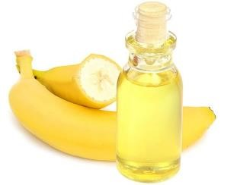
Câu 10: Isoamyl acetate còn gọi là dầu chuối, được điều chế theo phản ứng sau:
CH₃COOH + C₅H₁₁OH → CH₃COOC₅H₁₁ + H₂O
Để sản xuất 1,3 tấn isoamyl acetate cần tối thiểu m tấn acetic acid. Biết hiệu suất phản ứng tính theo acetic acid là 75%. Giá trị của m bằng bao nhiêu?
Câu 11. Thuỷ phân ester có công thức phân tử C₈H₈O₂ (chứa vòng benzene) trong dung dịch môi trường acid thu được hỗn hợp alcohol X có tỉ khối hơi so với H₂ bằng 16 và một carboxylic acid Y. Tổng số nguyên tử trong một phân tử Y bằng bao nhiêu?
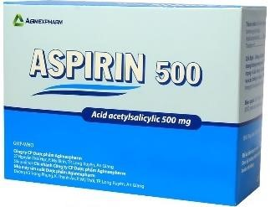
Câu 12. Aspirin (hay còn có tên gọi khác là acethylsalicylic acid) được xếp vào nhóm thuốc giảm đau, hạ sốt chống viêm, chống kết tập tiểu cầu, được đưa vào sử dụng lần đầu vào cuối những năm 90 của thế kỷ 19. Aspirin được điều chế theo phản ứng sau:
o-HO-C₆H₄⁻COOH + (CH₃CO)₂O → o-CH₃COO-C₆H₄⁻COOH + CH₃COOH
Để sản xuất 600000 viên nén uống (hàm lượng aspirin 500 mg/viên) cần tối thiểu m kg salicylic acid (HO-C₆H₄⁻COOH) với hiệu suất phản ứng tính theo salicylic acid là 80%.
Giá trị của m bằng bao nhiêu? (làm tròn đến hàng đơn vị)
Câu 13. Chất béo là nguồn cung cấp năng lượng đáng kể cho cơ thể người. Trung bình 1 gam chất béo cung cấp 38 kJ và năng lượng từ chất béo đóng góp 20% tổng năng lượng cần thiết trong ngày. Một ngày, một học sinh trung học phổ thông cần năng lượng 9120 kJ thì cần ăn bao nhiêu gam chất béo cho phù hợp?
Câu 14. Một loại gương soi có diện tích bề mặt là 0,4 m². Để tráng được 1080 chiếc gương trên với độ dày lớp bạc được tráng là 0,2 μm thì cần dùng m gam glucose tác dụng với lượng dư dung dịch AgNO3 trong NH3. Biết hiệu suất phản ứng tráng bạc là 75% và khối lượng riêng của bạc là 10,49 g/cm³. Giá trị của m bằng bao nhiêu? Kết quả làm tròn đến hàng đơn vị.
Câu 15. Để sản xuất 50 lít cồn y tế 70º người ta cần lên men tối thiểu m gam glucose. Biết hiệu suất của quá trình lên men là 80%, khối lượng riêng của ethanol là 0,8 g/mL. Giá trị của m bằng bao nhiêu? Kết quả làm tròn đến hàng đơn vị.

